|  |  |  |
| --- | --- | --- |
| **مقاطعة حاسي خليفة** | **اختبار الفصل الثاني في مادة التاريخ والجغرافيا**  **نموذج 2** | **السنة الدراسية : 2024/2025** |
| **ابتدائية الشهيد غبش السايح** | **القسم : السنة الثالثة 4** |

**التاريخ :**

**ذهبت في رحلة مدرسية فزرتم مدينة جميلة الأثرية و متحفها ، فتعجبت من تنوع هذه الآثار**

**الوضعية الأولى : اكتب تحت الرسم نوع الآثار**

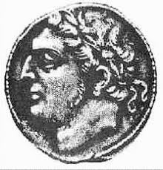

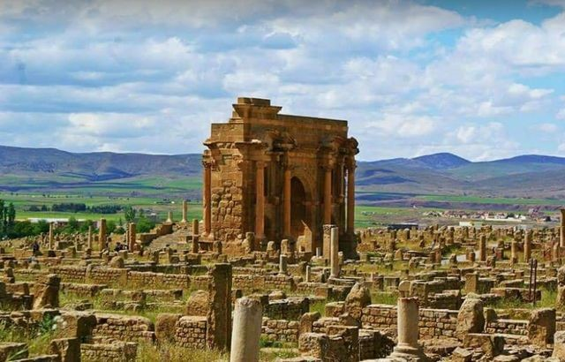

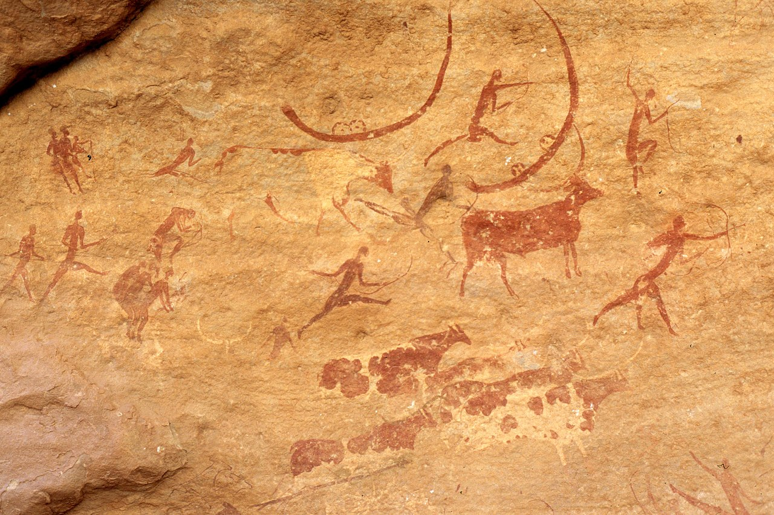

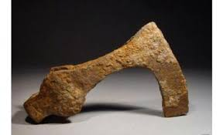

.............................. ............................. ............................. ................................

**الوضعية الثانية : حدثكم مسؤول المتحف عن التاريخ القديم فكتبت فقرة عن المراحل التاريخية :**

**املأ الفراغات بما تراه مناسبا :**

السكن في الكهوف / التاريخية / ابتكار الكتابة / ممارسة الصيد / ممارسة الزراعة / التنقل والترحال /الاستقرار/ ما قبل التاريخ / ظهور الانسان / 3200 / سقوط روما .

قسّم المؤرخون فترة التاريخ القديم إلى مرحلتين وهما :

مرحلة ........................... وتبدأ منذ ..............................إلى غاية ابتكار الكتابة حوالي ...........سنة قبل الميلاد، وتتميز بـ ...................................و ...................................و...........................................

المرحلة ............................ وتمتد من ابتكار الكتابة حوالي 3200 سنة قبل الميلاد إلى غاية عام 476 ميلادية وهو تاريخ ......................................وتتميز بـ ..............................................و.......................................... و....................................................

**الوضعية الثالثة : بعد العودة من الرحلة كلفكم المعلم بجمع الأدلة على قدم تعمير الانسان لمنطقة شمال افريقيا ، فبدأت بالبحث عبر الانترنت فوجدت العديد من المناطق الأثرية في الجزائر**

**اكتب تحت كل موقع أثري منطقته**

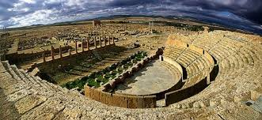

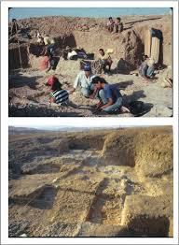

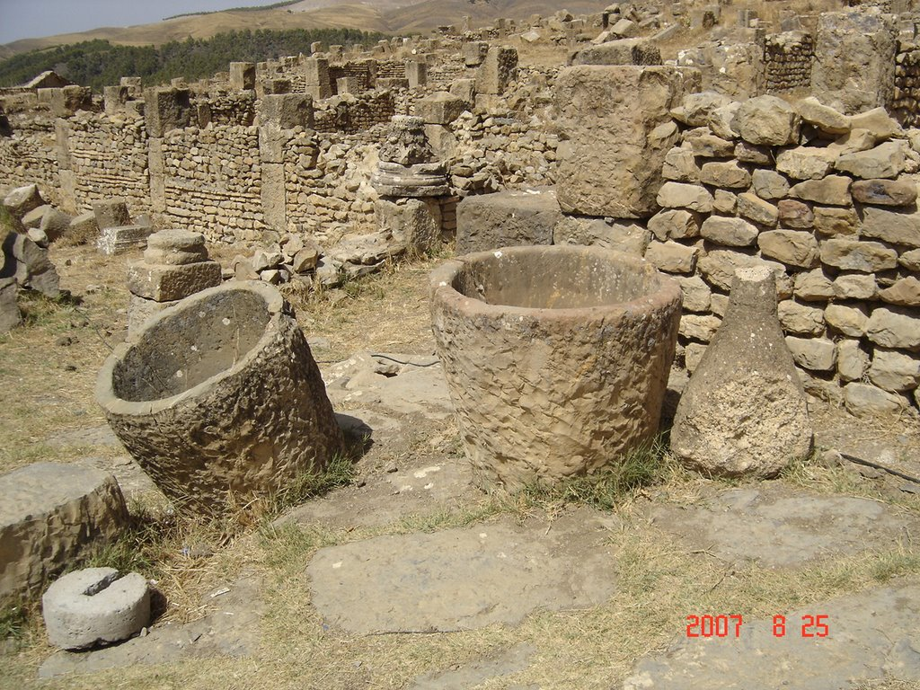

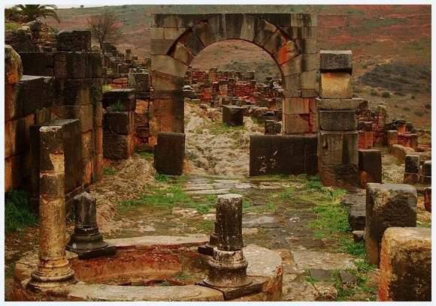

مشتى العربي منطقة تيغنيف منطقة ................... مدينة ................

ولاية.............. ولاية .................. ولاية سطيف ولاية باتنة

**الجغرافيا :**

**تعرفت عبر الانترنت على صديق من دولة تونس الشقيقة فطلب منك أن تعرفه على أهم تضاريس الجزائر**

**الوضعية الأولى : أرسل له هذه الرسالة بعد أن تكمل فراغاتها**

**في الجزائر العديد من التضاريس فهناك :**

**.........................وهي مرتفع أرضي يتميز بقمة صخرية**

**......................... وهي مساحة واسعة من الكثبان الرملية تتميز بقلة المياه والنباتات**

**وهناك ........................... وهي أراضي واسعة ومنخفضة ومستوية صالحة للزراعة**

**أما ............................. فهي أراضي واسعة مرتفعة قليلا وهي أقل انحدارا من الجبال .**

**الوضعية الثانية : بعدما عرف صديقك تضاريس الجزائر سألته قائلا : حدثني عن الطقس والمناخ في تونس، فسمعك أخوك الصغير فسألك : ما الفرق بين الطقس والمناخ ؟**

**الطقس : ............................................................................................................................**

**المناخ : ..............................................................................................................................**

**الوضعية الثالثة : بعد دردشة طويلة بينكما ، تبين لك أن صديقك حسام التونسي يعيش في منطقة ريفية بخلافك أنت الذي تعيش في المدينة .**

**أجب بصحيح أو خطأ**

1. **يمارس سكان الريف العمل في الإدارة المحلية .......................**
2. **تنتشر في المدينة ممارسة الرعي والزراعة بكثرة ......................**
3. **سكان المدينة يشتغلون في تركيب السيارات ......................**
4. **فتح رجل أعمال مصنعا للكمبيوتر في الريف .....................**
5. **عمي علي يسكن المدينة ويربي الدواجـــــــــن ......................**
6. **خالتي حيزية تسكن الريف و تصنع الزرابي ......................**
7. **الطب والتعليم والنقل وظائف في المدينة ......................**

**الوضعية الرابعة : والد صديقك يعمل في صنع الزرابي لهذا وعدك بإرسال زربية هدية لك كعربون صداقة ، لكنك احترت ماذا ستهديه لأن والدك يعمل طبيبا .**

**ماذا يسمى نوع كل من عمل والدك و عمل والد صديقك**

**صنع الزرابي هو عمل ........................................................**

**الطب هو عمل ...............................................................**

|  |  |  |
| --- | --- | --- |
| **مقاطعة حاسي خليفة** | **إجابة اختبار الفصل الثاني في مادة التاريخ والجغرافيا . نموذج 2** | **السنة الدراسية : 2024/2025** |
| **ابتدائية الشهيد غبش السايح** | **القسم : السنة الثالثة 4** |

**التاريخ :**

**ذهبت في رحلة مدرسية فزرتم مدينة جميلة الأثرية و متحفها ، فتعجبت من تنوع هذه الآثار**

**الوضعية الأولى : اكتب تحت الرسم نوع الآثار**









نقوش صخرية أدوات حجرية آثار عمرانية شخصيات تاريخية أو مسكوكات

**الوضعية الثانية : حدثكم مسؤول المتحف عن التاريخ القديم فكتبت فقرة عن المراحل التاريخية :**

**املأ الفراغات بما تراه مناسبا :**

السكن في الكهوف / التاريخية / ابتكار الكتابة / ممارسة الصيد / ممارسة الزراعة / التنقل والترحال /الاستقرار/ ما قبل التاريخ / ظهور الانسان / 3200 / سقوط روما .

قسّم المؤرخون فترة التاريخ القديم إلى مرحلتين وهما :

مرحلة ما قبل التاريــــــخ وتبدأ منذ ظهور الانسان إلى غاية ابتكار الكتابة حوالي 3200 سنة قبل الميلاد، وتتميز بـ السكن في الكهوف و التنقل والترحال و ممارسة الصيد

المرحلة التاريخيـــــــــة وتمتد من ابتكار الكتابة حوالي 3200 سنة قبل الميلاد إلى غاية عام 476 ميلادية وهو تاريخ سقوط روما وتتميز بـ الاستقرار وابتكار الكتابة و ممارسة الزراعة

**الوضعية الثالثة : بعد العودة من الرحلة كلفكم المعلم بجمع الأدلة على قدم تعمير الانسان لمنطقة شمال افريقيا ، فبدأت بالبحث عبر الانترنت فوجدت العديد من المناطق الأثرية في الجزائر**

**اكتب تحت كل موقع أثري منطقته**









مشتى العربي منطقة تيغنيف منطقة عين لحنش مدينة تيمقاد

ولاية ميلة ولاية معسكر ولاية سطيف ولاية باتنة

**الجغرافيا :**

**تعرفت عبر الانترنت على صديق من دولة تونس الشقيقة فطلب منك أن تعرفه على أهم تضاريس الجزائر**

**الوضعية الأولى : أرسل له هذه الرسالة بعد أن تكمل فراغاتها**

**في الجزائر العديد من التضاريس فهناك :**

**الجبال وهي مرتفع أرضي يتميز بقمة صخرية**

**الصحراء وهي مساحة واسعة من الكثبان الرملية تتميز بقلة المياه والنباتات**

**وهناك السهول وهي أراضي واسعة ومنخفضة ومستوية صالحة للزراعة**

**أما الهضاب فهي أراضي واسعة مرتفعة قليلا وهي أقل انحدارا من الجبال .**

**الوضعية الثانية : بعدما عرف صديقك تضاريس الجزائر سألته قائلا : حدثني عن الطقس والمناخ في تونس، فسمعك أخوك الصغير فسألك : ما الفرق بين الطقس والمناخ ؟**

**الطقس : حالة الجو في منطقة ما خلال فترة قصيرة (يوم أو يومين)**

**المناخ : حالة الجو السائدة في منطقة معينة خلال فترة طويلة**

**الوضعية الثالثة : بعد دردشة طويلة بينكما ، تبين لك أن صديقك حسام التونسي يعيش في منطقة ريفية بخلافك أنت الذي تعيش في المدينة .**

**أجب بصحيح أو خطأ**

1. **يمارس سكان الريف العمل في الإدارة المحلية خطأ**
2. **تنتشر في المدينة ممارسة الرعي والزراعة بكثرة خطأ**
3. **سكان المدينة يشتغلون في تركيب السيارات صحيح**
4. **فتح رجل أعمال مصنعا للكمبيوتر في الريف خطأ**
5. **عمي علي يسكن المدينة ويربي الدواجـــــــــن خطأ**
6. **خالتي حيزية تسكن الريف و تصنع الزرابي صحيح**
7. **الطب والتعليم والنقل وظائف في المدينة صحيح**

**الوضعية الرابعة : والد صديقك يعمل في صنع الزرابي لهذا وعدك بإرسال زربية هدية لك كعربون صداقة ، لكنك احترت ماذا ستهديه لأن والدك يعمل طبيبا**

**ماذا يسمى نوع كل من عمل والدك و عمل والد صديقك**

**صنع الزرابي هو عمل إنتاجي مادي**

**الطب هو عمل إنتاجي لامادي**